原油有望见底，或提振塑料反弹
华龙期货2队
- 策略概述
我们认为塑料会走一波反弹行情的主要理由，来自我们对原油的预判，我们认为美原油有望延续自8月27号开始的触底反弹，并反弹至55美元至60美元之间，主要原因在于，低油价已经让包括美国在内的产油国感到压力，供给在低位继续上升的可能性不大，同时，低油价已经刺激中国增加采购，即我们认为原油的供需不至于进一步恶化，并且，美国商业原油库存自4月下旬开始呈现回落，这继续表明，低油价刺激供给减少而需求上升。
国内方面，塑料下游需求有望好转，这主要来自，冬季棚膜需求旺季即将开始，同时，期货价格仍低于现货价格，这制约继续下跌的空间，因此，我们认为，塑料有望在原油的带动下，结合冬季棚膜需求旺季展开一轮反弹。
塑料反弹失败的风险主要来自，原油继续弱势下探，石化开工率较高，以及煤制烯烃新装置投产使得供给大幅上升。
我们计划于8300——8500区间做多塑料1601，资金占用30%，止损区间8000——8100，目标区间8900——9000.
- 风险控制
方面，我们假设建仓均价在8400，仓位上限700手，并假设止损均价8050，我们此次操作最大亏损为122.5万，即最大亏损为12.25%。
- 因素分析
- 宏观面
- 美国
美国经济增长主要来自消费，而消费的保障在于就业，目前美国就业数据持续好转，8月经季调的失业率已经降至5.1%，同时，美国制造业PMI虽有回落，但始终保持在50上方，显示制造业继续处于扩张状态，以上均表明美国经济继续处于复苏之中。
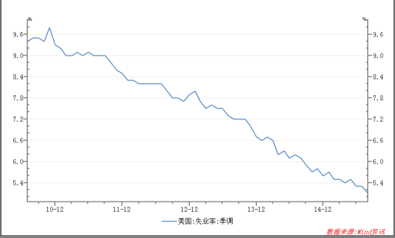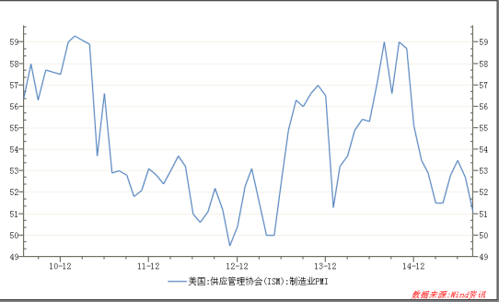
- 中国
中国经济正转向消费拉动，但目前投资的作用仍然重要。
8月，国内消费数据继续小幅上升，但固定资产投资仍小幅下滑，显示目前中国宏观经济继续走在探底的路上，但我们预计已经离底不远，主要原因在于，目前货币政策宽松为主，投资仍在继续进行，刺激经济的基调确定，同时，国家通过强改革，打通经济增长瓶颈，对中国经济长期发展非常有利。因此，从长期来看，中国经济有望继续保持增长。
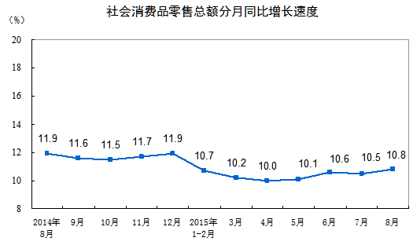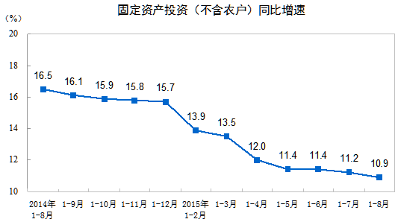
综合来看，作为全球经济增长的两大引擎，中国及美国均有望向好的方向发展，即全球经济有望保持总体稳定，不会发生系统性风险，大宗商品整体需求有望向好。
- 基本面
- 美原油库存下降
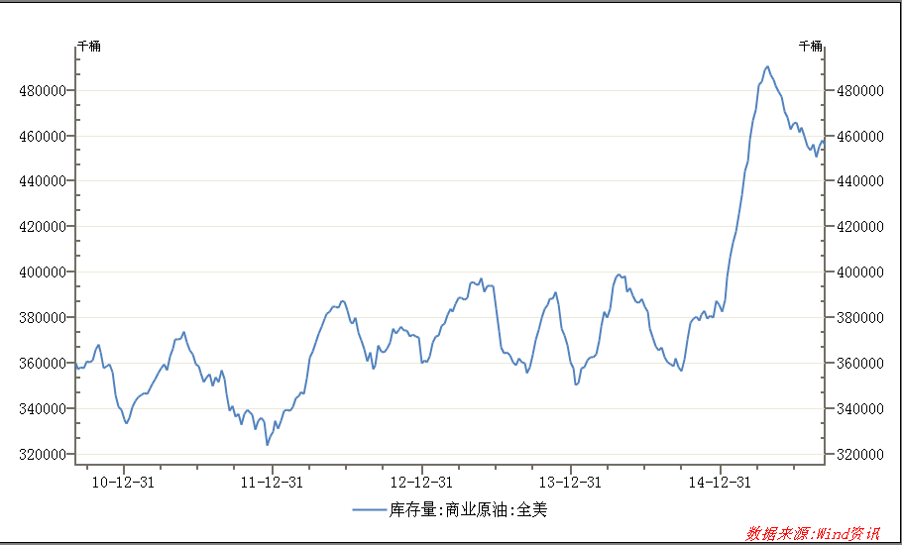
自今年4月下旬，美原油商业库存达到4.9亿桶的高位后，就开始逐步下行，目前已降至4.56亿桶左右，库存下降将对原油上涨提供支撑，进而从成本端提振塑料。
- 美原油产量同样下降
对本次原油暴跌的解释是，美国页岩油产量上升，使得以沙特为首的OPEC为保护市场份额，而降价销售，与美国打价格战，但在低价销售之下，各产油国均遭受损失，美国，OPEC，俄罗斯的石油收入均下降明显，各方已感受的较大压力。使得继续增加供给已经变得不适当，目前美原油产量已经小幅下滑。
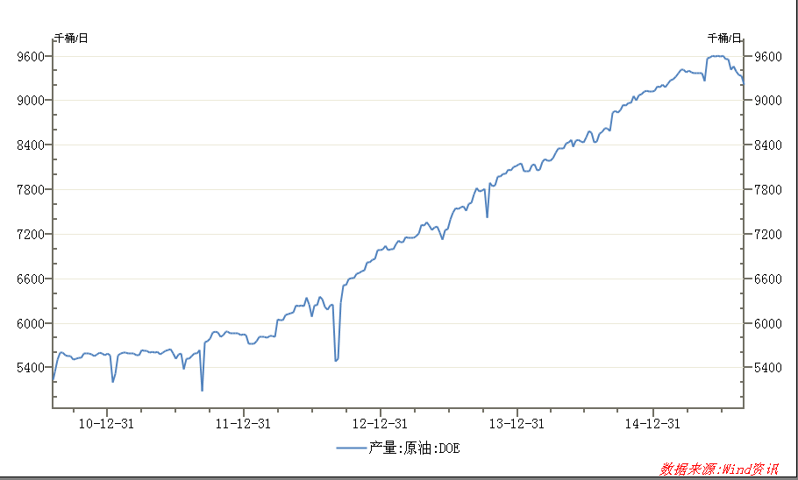
- 塑料现货价
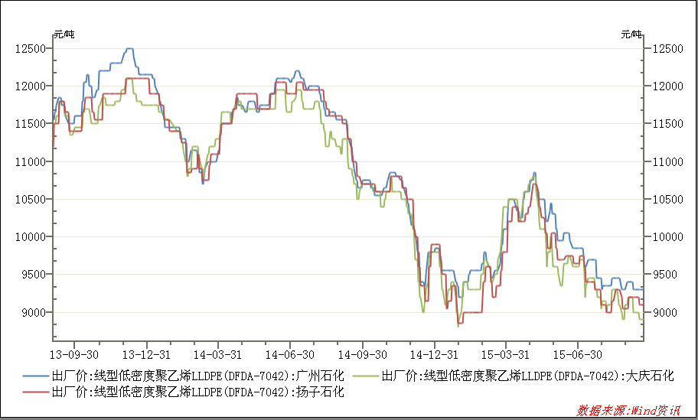
目前除了东北地区塑料现货价在9000以下，华东及华南现货价均在9000上方，期货价格已经明显低于现货价格，在期货市场买入具有安全边际。
- 下游需求
后续冬季棚膜及地膜需求旺季即将启动，届时塑料需求将上升，将对价格产生提振。
- 装置开工率
目前石化装置开工率是塑料的一大利空因素，目前石化装置开工率较高，无大的检修装置，同时，后续或有新的煤制烯烃装置投产，这将导致供给增加，对塑料价格形成压力。
综合来看，后续如果原油能企稳反弹，将是带动塑料反弹的主要因素，同时，塑料即将进入下游需求旺季，对价格上涨形成利好，利空主要来自供给方面，石化检修装置较少及煤制烯烃新装置投产预期。但是，我们认为如果原油反弹，将是推动塑料反弹的更重要影响因素，届时，在期货贴水之下，来自供给方面的压力或将淡化。
- 技术面
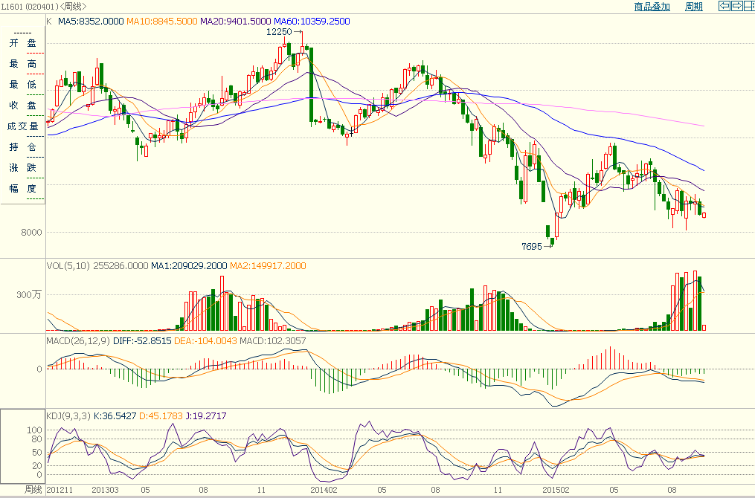
周线看塑料1601经过5月初以来的大跌后，已经连续7周在8400——8800区间宽幅震荡，同时，MACD绿柱缩短，KDJ逐渐底部抬高，技术面看有望于震荡区间下沿企稳，向区间上沿反弹。

